Министерство образования и науки Российской Федерации

ФГБОУ ВО «Ульяновский государственный технический университет»

Кафедра «Вычислительная техника»

Лабораторная работа №3

«Персональная галерея»

Выполнил студент

группы ИВТАПбд-11

Аронов В. В.

Ульяновск, 2022

Оглавление

**Постановка задачи 3**

**Реализация 4**

**Интерфейс работы 5**

**Листинг кода 6**

**Вывод 18**

**Литература 19**

# Постановка задачи

Разработать персональную Галерею. Вид галереи согласуется при сдаче прототипа сайта. Запрещено использовать готовые библиотеки скриптов, в которых уже готовые анимации, слайды и тд.

# Реализация

Структура

1. HTML страница с основным интерфейсом
2. JS файл с основными функциями, которые обеспечивают действия с галереей, подключенный к HTML странице

Пример кода (функция прокрутки карусели)

function dragStart(*e*){

  // если было касание тач-интерфейса — получаем координаты касания

  if (*e*.touches)

*e*.clientX = *e*.touches[0].clientX;

  // устанавливаем новое значение сдвига карусели

  xPos = Math.round(*e*.clientX);

  // меняем форму курсора внутри карусели, чтобы было видно, что мышь ей управляет

  gsap.set('.ring', {cursor:'grabbing'})

  // когда мышь начнёт двигаться — запускаем функцию обработки захвата карусели

  $(window).on('mousemove touchmove', drag);

}

1. CSS файл со стилями для страницы

Галерея реализована в виде html страницы с применением css свойств, а также javascript без подключения других библиотек. Галерея выполнена в виде десяти слайдов с анимацией смены слайда по оси 3d кольца. Листать слайды можно зажав левую кнопку мыши и двигая влево или вправо. Скрипт состоит из четырех основных функций:

1. Функция позиционирования всех слайдов на экране.
2. Функция прокрутки карусели.
3. Функция распознавания зажатия мышки и координат её движения.
4. Функция распознавания отжатия мышки.

# Интерфейс работы

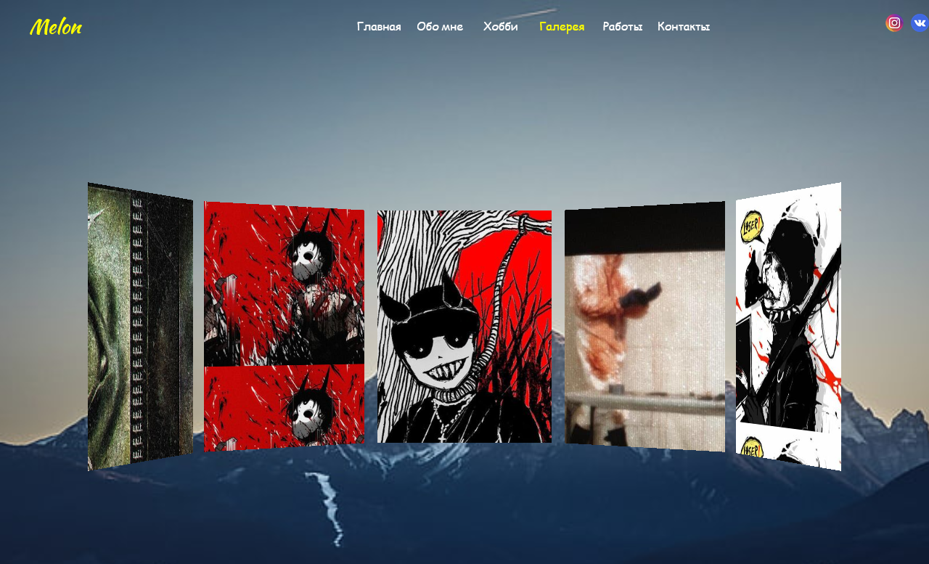

Рис. 1 – Галерея.

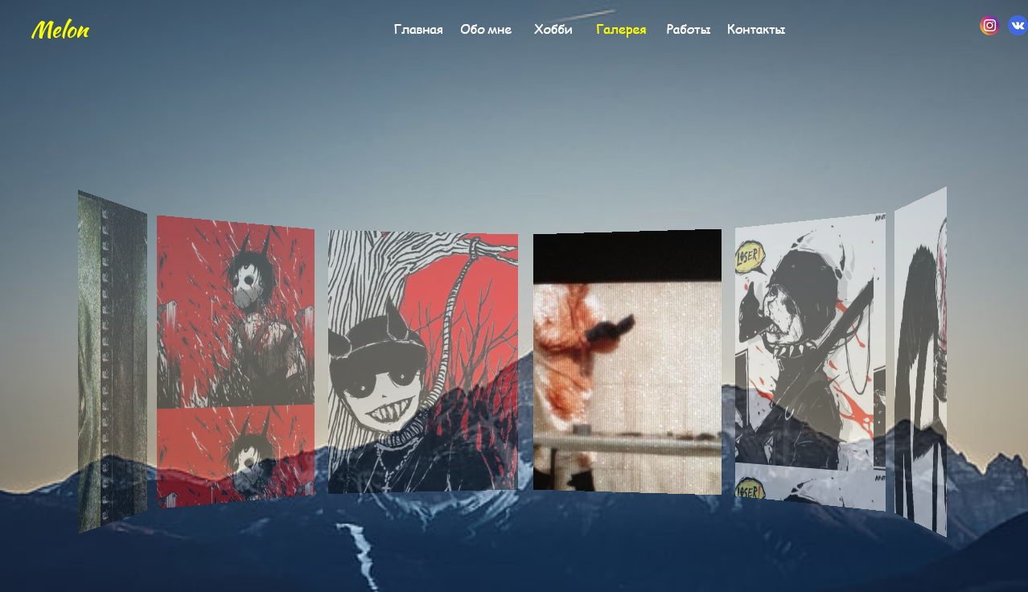

Рис. 2 – Пример прокрутки по слайдам.

# Листинг кода

JS

let xPos = 0;

function getBgPos(*i*){

  return ( 100-gsap.utils.wrap(0,360,gsap.getProperty('.ring', 'rotationY')-180-*i*\*36)/360*500 )+'px 0px';

}

gsap.timeline()

    .set('.ring', { rotationY:180, cursor:'grab' })

    .set('.img',  {

      rotateY: (*i*)=> *i*\*-36,

      transformOrigin: '50% 50% 500px',

      z: -500,

      // берём новую картинку для карусели по её индексу

      backgroundImage:(*i*)=>'url(../images/'+(1+ *i*) +'.jpg ',

      // сразу масштабируем картинки под их размер в карусели

      backgroundPosition:(*i*)=>getBgPos(*i*),

      // не показываем обратную сторону картинок

      backfaceVisibility:'hidden'

    })

    // добавляем эффекты затемнения

    .add(()=>{

      // когда мышь попадает в зону карусели

      $('.img').on('mouseenter', (*e*)=>{

        // находим текущий элемент, на который указывает мышь

        let current = *e*.currentTarget;

        // затемняем всё, кроме этого элемента

        gsap.to('.img', {opacity:(*i*,*t*)=>(*t*==current)? 1:0.5, ease:'power3'})

      })

      // когда мышь ушла за пределы карусели

      $('.img').on('mouseleave', (*e*)=>{

        // убираем затемнение и эффекты со всех картинок

        gsap.to('.img', {opacity:1, ease:'power2.inOut'})

      })

    })

// когда зажата левая кнопка мыши — можно крутить карусель

$(window).on('mousedown touchstart', dragStart);

// отпускаем мышь — карусель останавливается

$(window).on('mouseup touchend', dragEnd);

// прокрутка карусели

function dragStart(*e*){

  // если было касание тач-интерфейса — получаем координаты касания

  if (*e*.touches)

*e*.clientX = *e*.touches[0].clientX;

  // устанавливаем новое значение сдвига карусели

  xPos = Math.round(*e*.clientX);

  // меняем форму курсора внутри карусели, чтобы было видно, что мышь ей управляет

  gsap.set('.ring', {cursor:'grabbing'})

  // когда мышь начнёт двигаться — запускаем функцию обработки захвата карусели

  $(window).on('mousemove touchmove', drag);

}

// функция обработки захвата карусели

function drag(*e*){

  // если было касание тач-интерфейса — получаем координаты касания

  if (*e*.touches)

*e*.clientX = *e*.touches[0].clientX;

  // обрабатываем общий блок с кольцом

  gsap.to('.ring', {

    // высчитываем разницу между старым и новым положением и меняем значение свойства rotationY

    rotationY: '-=' +( (Math.round(*e*.clientX)-xPos)%360 ),

    // запускаем встроенную в GSAP функцию: она дождётся нового положения карусели и поменяет положения картинок в ней

    onUpdate:()=>{ gsap.set('.img', { backgroundPosition:(*i*)=>getBgPos(i) }) }

  });

  // устанавливаем новое значение сдвига карусели

  xPos = Math.round(*e*.clientX);

}

// обрабатываем конец вращения карусели

function dragEnd(*e*){

  // считаем новое положение карусели после того, как отпустили мышь

  $(window).off('mousemove touchmove', drag);

  // меняем форму курсора на карусели

  gsap.set('.ring', {cursor:'grab'});

}

HTML

<?php

session_start();

?>

<!DOCTYPE *html*>

<html *lang*="en">

<head>

    <meta *charset*="UTF-8">

    <meta *http-equiv*="X-UA-Compatible" *content*="IE=edge">

    <meta *name*="viewport" *content*="width=device-width, initial-scale=1.0">

    <link *rel*="preconnect" *href*="https://fonts.googleapis.com">

    <link *rel*="preconnect" *href*="https://fonts.gstatic.com" *crossorigin*>

    <link *href*="https://fonts.googleapis.com/css2?family=Kaushan+Script&family=Montserrat:wght@200&display=swap" *rel*="stylesheet">

    <link *rel*="stylesheet" *type*="text/css" *href*="../styles/gallery.css">

    <title>Gallery</title>

</head>

<body>

    <div *class*="links">

        <header *id*="header">

            <a *class*="logo" *href*="#">Melon</a>

            <div *class* = "open"><img *src* = "../images/openn.png"></div>

            <div *class*="link-container">

                <div *class*="pages">

                <?php

                $main = "Вход";

                $tp = "../index.php";

                if($_SESSION['user']){

                    $main = "Профиль";

                    $tp = "../pages2/profile.php";

                }

            ?>

                    <a *class*="menu1" *href*="../index.php">Главная</a>

                    <a *class*="menu1" *href*="../pages/me.php">Обо мне</a>

                    <a *class*="menu1" *href*="../pages/hobbies.php">Хобби</a>

                    <a *class*="menu1" *href*="../pages/gallery.php">Галерея</a>

                    <a *class*="menu1" *href*="../pages/work.php">Работы</a>

                    <a *class*="menu1" *href*="../pages/cont.php">Контакты</a>

                    <a *class*="menu1" *href*="<?= $tp ?>"><?= $main ?></a>

                </div>

                <div *class*="soc">

                    <a *class*="social" *target*="blank" *href*="https://www.instagram.com/31iwnl//"><img *src*="../images/inst.png" *width*="25" *height*="25"></a>

                    <a *class*="social" *target*="blank" *href*="https://vk.com/godzilla_99"><img *src*="../images/vk.png" *width*="25" *height*="25"></a>

                </div>

        </header>

    </div>

    <main>

    <div *class*="container">

        <div *class*="ring">

      <!-- блоки для изображений в карусели -->

        <div *class*="img"></div>

        <div *class*="img"></div>

        <div *class*="img"></div>

        <div *class*="img"></div>

        <div *class*="img"></div>

        <div *class*="img"></div>

        <div *class*="img"></div>

         <div *class*="img"></div>

        <div *class*="img"></div>

        <div *class*="img"></div>

    </div>

  </div>

    </main>

</div>

        <ul *class*="menu">

        <li><a *class*="menuItem" *href*="../index.php">Главная</a></li>

    <li><a *class*="menuItem" *href*="./me.php">Обо мне</a></li>

    <li><a *class*="menuItem" *href*="./hobbies.php">Хобби</a></li>

    <li><a *class*="menuItem" *href*="./gallery.php">Галерея</a></li>

    <li><a *class*="menuItem" *href*="./work.php">Работы</a></li>

    <li><a *class*="menuItem" *href*="./cont.php">Контакты</a></li>

    <li><a *class*="menuItem" *href*="<?= $tp ?>"><?= $main ?></a></li>

  </ul>

  <button *class*="hamburger"><img *src* = "../images/openn.png">

    <!-- material icons https://material.io/resources/icons/ -->

    <i *class*="menuIcon material-icons"></i>

    <i *class*="closeIcon material-icons"></i>

  </button>

  </nav>

  <div *class*="burger-menu_overlay"></div>

</div>

        <script *src*="../scripts/burger.js"></script>

        <script *src*='https://cdnjs.cloudflare.com/ajax/libs/gsap/3.6.1/gsap.min.js'></script>

        <script *src*='https://cdnjs.cloudflare.com/ajax/libs/zepto/1.2.0/zepto.min.js'></script>

        <script *src*="../scripts/gall.js"></script>

    </main>

</body>

</html>

CSS

*{

  padding: 0px;

  margin: 0;

    border: 0;

}

*,\**:before*,\**:after*{

*-moz-box-sizing*: border-box;

*-webkit-box-sizing*: border-box;

  box-sizing: border-box;

}

*:focus*,*:active*{outline: none;}

a*:focus*,a*:active*{outline: none;}

html,body *.stage*, *.ring*, *.img*{

    font-family: 'Kaushan Script', cursive;;

  height: 100%;

  width: 100%;

  font-size: 100%;

  line-height: 2;

  font-size: 14px;

*-ms-text-size-adjust*: 100%;

*-moz-text-size-adjust*: 100%;

*-webkit-text-size-adjust*: 100%;

    transform-style: preserve-3d;

  user-select:none;

}

button{cursor: pointer;}

button*::-moz-focus-inner* {padding:0;border:0;}

a, a*:visited*{text-decoration: none;}

a*:hover*{text-decoration: none;}

h1,h2,h3{font-size:inherit;font-weight: 400;}

html {

    background-image: url(*../images/835-1600x900.jpg*);

    background-repeat: no-repeat;

    background-position: center center;

    background-attachment: fixed;

*-webkit-background-size*: cover;

*-moz-background-size*: cover;

*-o-background-size*: cover;

    background-size: cover;

}

body {

    font-family: Montserrat;

}

*.container* {

    /*на сколько центр карусели будет виртуально уедет вглубь монитора*/

    perspective: 2000px;

    width: 300px;

    height: 400px;

    left:50%;

    top:50%;

    transform:translate(-50%,-50%);

    position: absolute;

  }

*.img*{

    position: absolute;

  }

*.ring*{

    position: absolute;

  }

*.links* {

    max-width: 1800px;

    margin: 0 auto;

}

*#header* {

    display: flex;

    justify-content: space-between;

    align-items: center;

    flex: 1 1 auto;

    width: 100%;

    height: 60px;

    padding: 12px 0px 0px 40px;

}

*.logo* {

    font-size: 28px;

    color: yellow;

    font-family: 'Kaushan Script', cursive;

}

*.link-container* {

    display: flex;

    justify-content: space-between;

    width: 800px;

    font-family: Montserrat;

}

*.menuItem* {

    display: block;

    margin: 2rem 4rem;

    font-size: 1.8rem;

    color: white;

    text-decoration: none;

  }

*.menuItem:hover* {

    text-decoration: underline;

  }

*.hamburger* {

    position: fixed;

    z-index: 100;

    top: 1rem;

    right: -1rem;

    padding: 0px;

    border: black solid 1px;

    background: white;

    cursor: pointer;

  }

*.closeIcon* {

    display: none;

  }

*.menu* {

    position: fixed;

    transform: translateY(-100%);

    transition: transform 0.2s;

    top: 0;

    left: 0;

    right: 0;

    bottom: 0;

    z-index: 99;

    background: black;

    color: white;

    list-style: none;

    padding-top: 2rem;

  }

*.showMenu* {

    transform: translateY(0);

  }

*.hamburger*{

    display: none;

    height: 65px;

    width: 65px;

}

*.pages*{

    display: flex;

}

*.menu1* {

    font-family: 'Kaushan Script', cursive;;

    width: 84px;

    display: flex;

    justify-content: center;

    align-items: center;

    height: 38px;

    color: white;

    background-color: transparent;

    background-repeat: no-repeat;

    cursor: pointer;

    font-size: 16px;

}

*.menu1:nth-child*(4) {

    color:yellow;

    font-family: 'Kaushan Script', cursive;;

}

*.menu1:hover* {

    color:yellow;

    font-family: 'Kaushan Script', cursive;;

}

*.url* a*:hover* {

    color:yellow;

    font-family: 'Kaushan Script', cursive;;

}

*.soc* a*:hover* {

    transform: scale(1.4);

}

*.soc* {

    display: flex;

    justify-content: center;

    align-items: center;

    transition: 0.5s;

    font-family: 'Kaushan Script', cursive;

}

*.social* {

    display: inline-block;

    margin-left: 10px;

}

main {

    width: 100%;

    display: flex;

    justify-content: center;

    align-items: center;

    padding: 265px 0px 0px 0px;

}

*.text* {

    color:#B38CF3;

    font-size: 32px;

    text-align: justify;

    line-height: 1.5;

    width: 30%;

    margin-bottom: 30px;

}

*.open*{

    display: none;

    position: relative;

    height: 85px;

    width: 85px;

}

*.main*{

    display: none;

    position: relative;

    height: 25px;

    width: 25px;

}

*.line-container* {

    display: flex;

    justify-content: space-between;

    flex-direction: column;

    width: 50%;

    overflow: hidden;

    margin-bottom: 20px;

    padding-bottom: 20px;

  }

*.img-container* {

    display: flex;

    transition: all ease 1s;

    cursor: grab;

  }

*.hide* {

    display: none;

  }

*.buttons-cont-gallery* {

    display: flex;

    justify-content: space-between;

    width: 100%;

    padding: 0 20px;

    margin-top: 20px;

  }

*.left-arrow* {

    width: 50px;

    height: 50px;

    background-image: url(*../images/left.png*);

    background-repeat: no-repeat;

    background-size: contain;

    background-color: transparent;

    transition: all ease 0.5s;

    display: flex;

  }

*.right-arrow* {

    width: 50px;

    height: 50px;

    background-image: url(*../images/right.png*);

    background-repeat: no-repeat;

    background-size: contain;

    background-color: transparent;

    transition: all ease 0.5s;

    display: flex;

  }

*.right-arrow:hover*,

*.left-arrow:hover* {

    transform: scale(1.1);

    transition: all ease 0.5s;

  }

*.wrapper* {

    display: flex;

    max-width: 71.7%;

    flex-direction: column;

    align-items: center;

    margin-top: -200px;

  }

@media (max-width: 960px) {

*.social* {

        display: none;

    }

*.link-container* {

        display: flex;

        justify-content: center;

        margin-right: 20px;

    }

*.logo* {

        font-size: 20px;

        width: 100%;

    }

}

@media (max-width: 730px) {

*.link-container*{

       display: none;

   }

*.menu1*{

       display: flex;

       cursor: pointer;

       margin-right: 40px;

   }

*.hamburger*{

    display: flex;

    cursor: pointer;

    margin-right: 40px;

   }

*.line-container*{

        flex: 50.0%;

    }

}

@media (max-width: 530px) {

*.line-container*{

        flex:100%

    }

}

# Вывод

Благодаря данной лабораторной работе, приобретены навыки работы с javascript для создания анимированного передвижения изображений, также приобретены навыки и опыт создания персональной галереи.

# Литература

1. <https://learn.javascript.ru/js-animation>
2. <https://atuin.ru/blog/slajdery-i-karuseli/>